**FPT UNIVERSITY**

**FPT POLYTECHNIC COLLEGE**



**JAVA 6**

**BÁO CÁO ASSIGNMENTS**

**NHÓM 5: PHẠM NGUYỄN MINH TRIẾT**

**NGUYỄN HOÀNG HẢI**

**HOÀNG VIỆT ANH**

**NGUYỄN ĐỨC PHÁT**

**LỚP: IT16303**

**GIẢNG VIÊN: LÊ ANH TÚ**

***Ho Chi Minh City, February 2021***

Gồm 2 phần chính:

1. Server: Java Spring Boot, viết RestfulAPI
2. Client: AngularJS

Client gọi API đến server và server trả về data là chuỗi json để xử lý, thao tác với database thông qua server

Các chức năng:

Trang customer:

+ Hiển thị sản phẩm lên trang chủ (phân trang + số sản phẩm hiển thị)

+ Đăng nhập, đăng ký, đăng xuất

+ Thêm, xóa, sửa giỏ hàng (lưu vào localStore)

+ Thanh toán

+ Đánh giá được sản phẩm lưu vào database

Trang admin:

+ Phần quyền admin, staff, customer

+ Hiển thị sản phẩm lên trang chủ (phân trang)

+ Thêm, xóa, sửa, tìm kiếm giày

+ Quản lý hóa đơn, chi tiết hóa đơn

+ Quản lý khách hàng

+ Đăng nhập, đăng xuất

+ Thống kê

Các bước:

1. Chạy file .sql để tạo database (SQL Server)
2. Khởi chạy Server Java Spring Boot
3. Khởi chạy Client categories.html

Trang Chủ Customer:

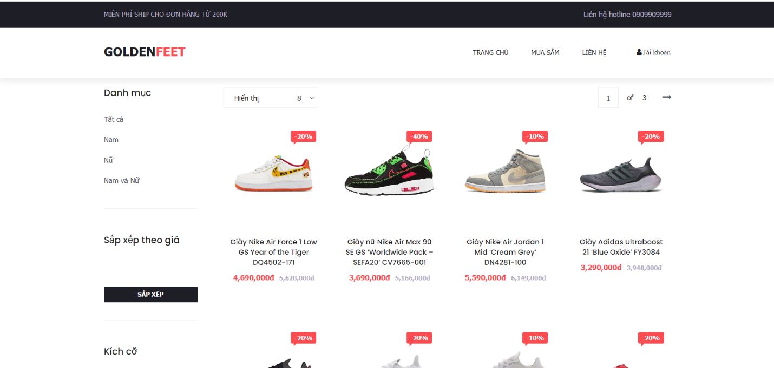

Trang đăng nhập:

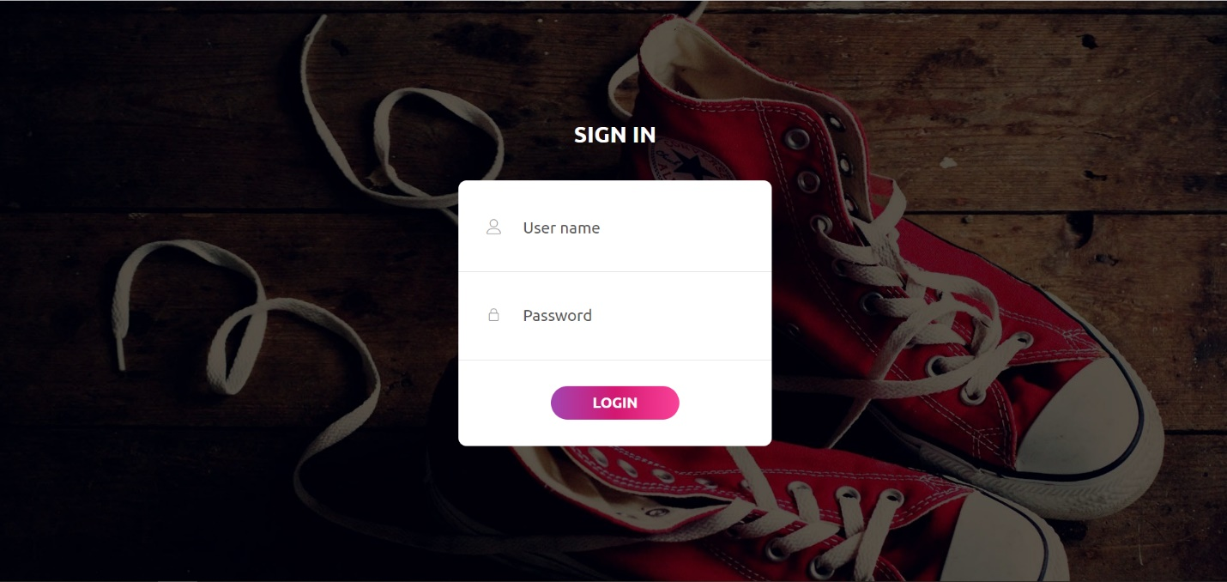

Trang đăng ký:

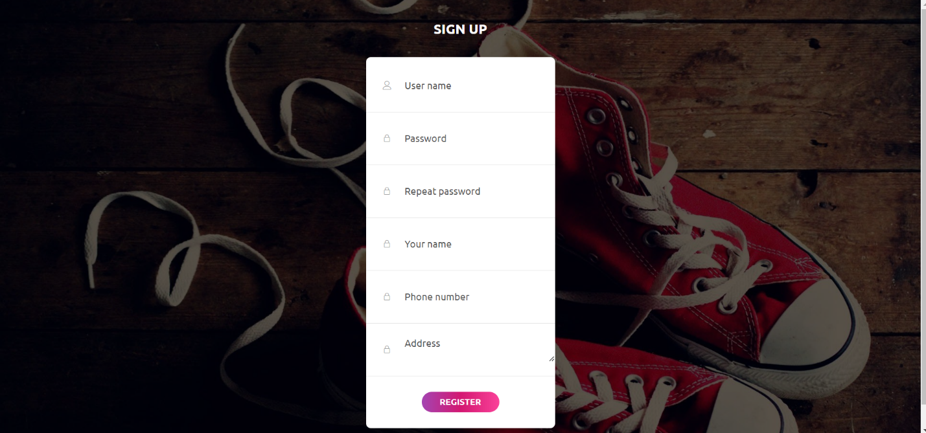

Trang giỏ hàng :

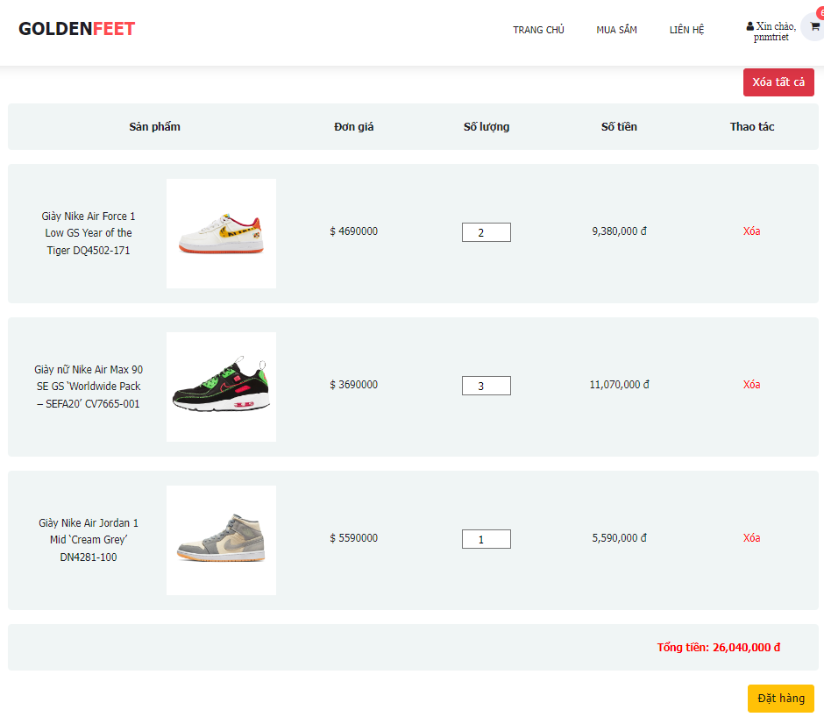

Trang thanh toán:

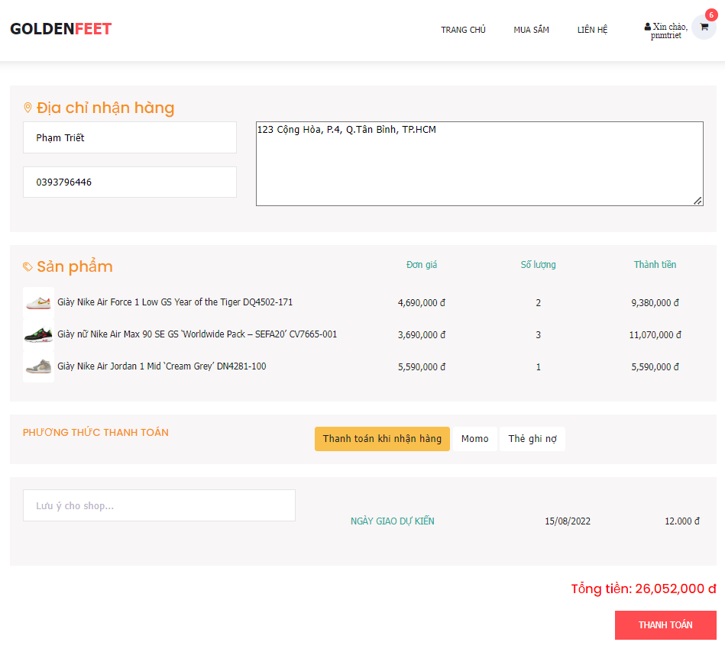

Trang chi tiết sản phẩm:

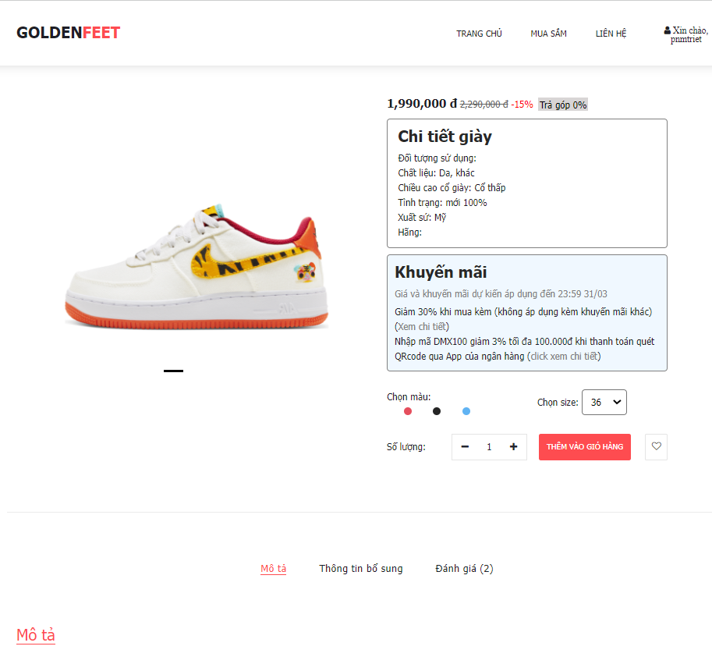

Trang đánh giá sản phẩm :

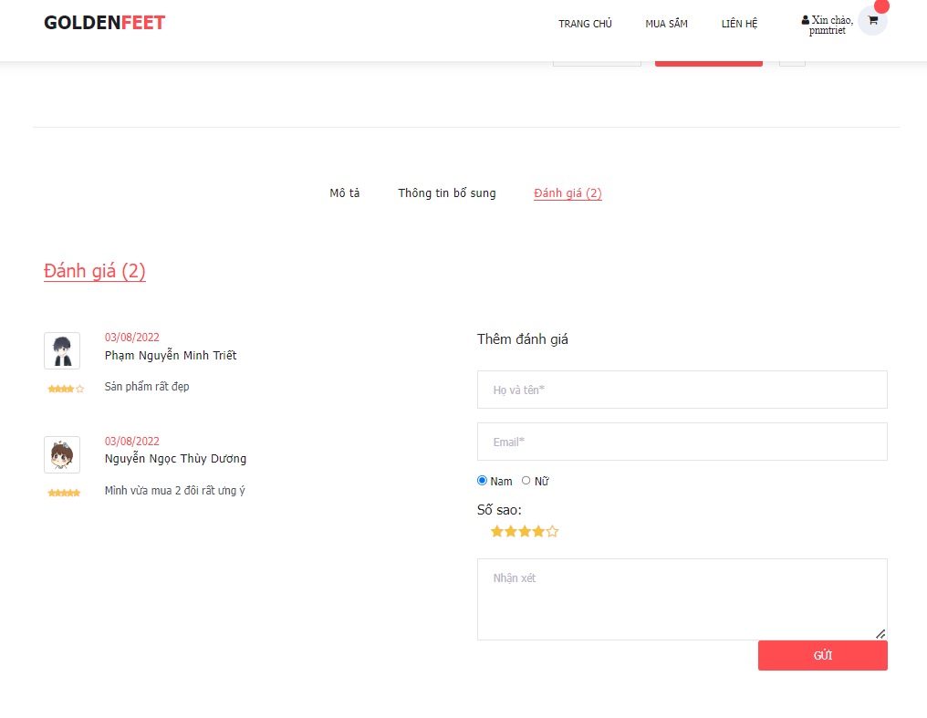

Trang admin:

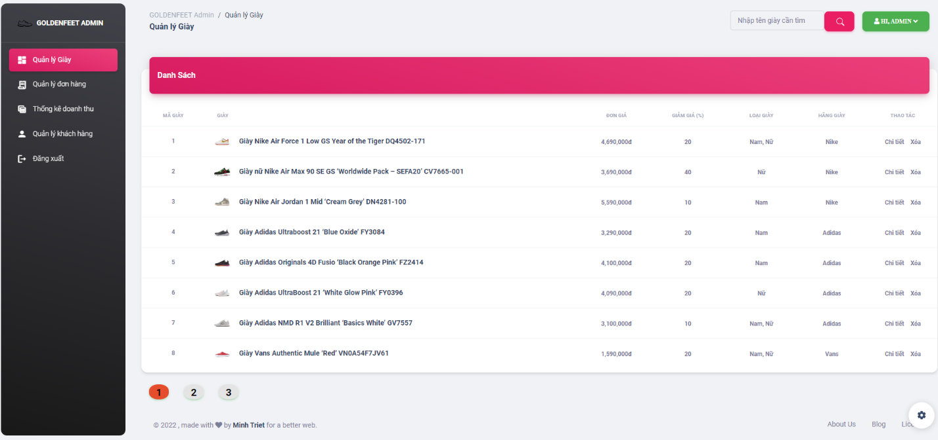

Trang thêm, sửa giày

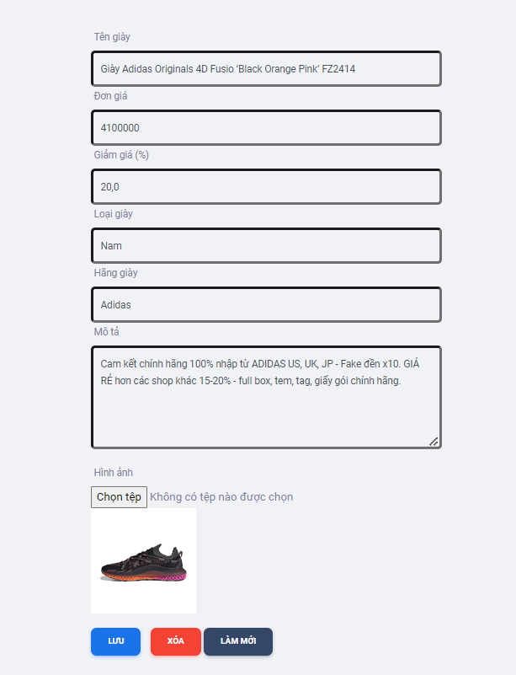

Trang thêm giày:

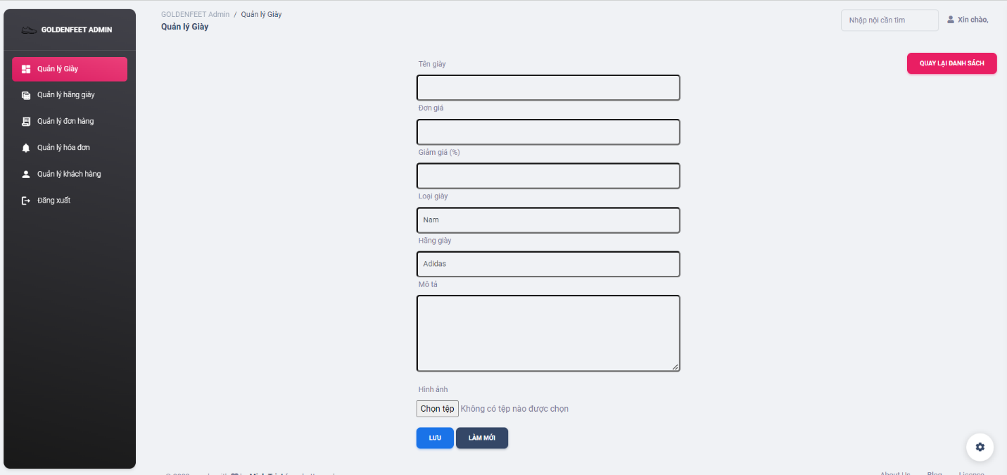

Trang quản lý đơn hàng:

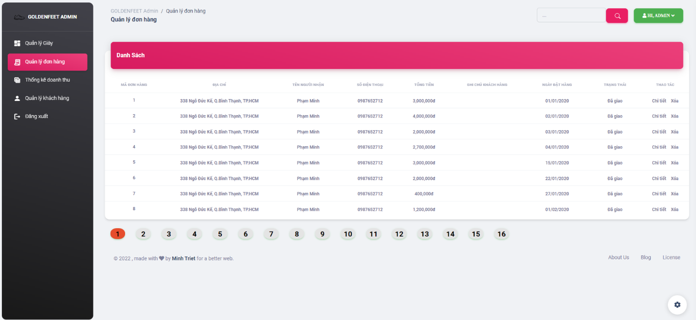

Trang quản lý chi tiết đơn hàng:

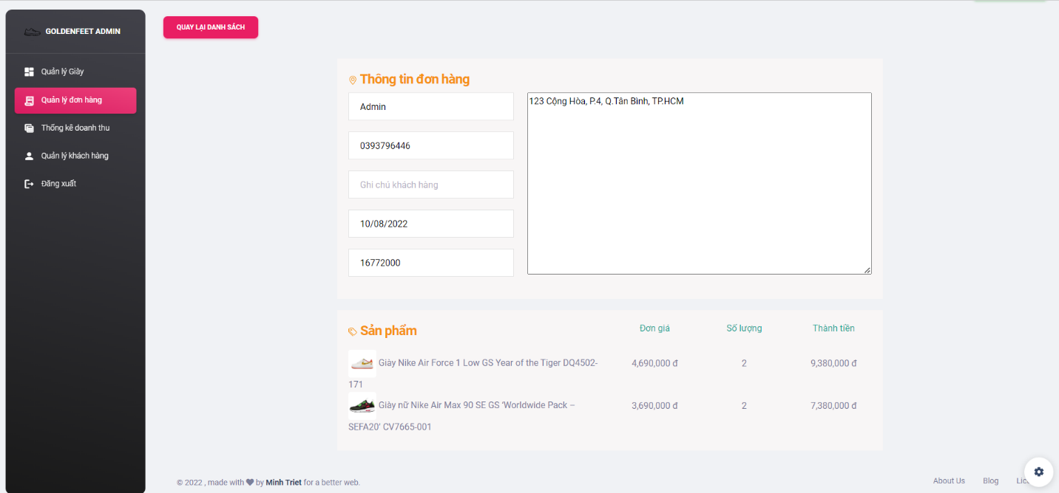

Trang thống kê:

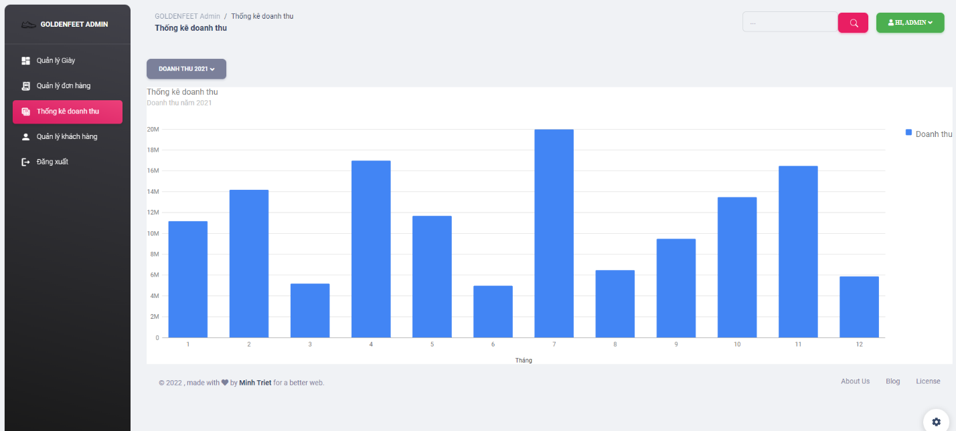

Trang quản lý khách hàng:

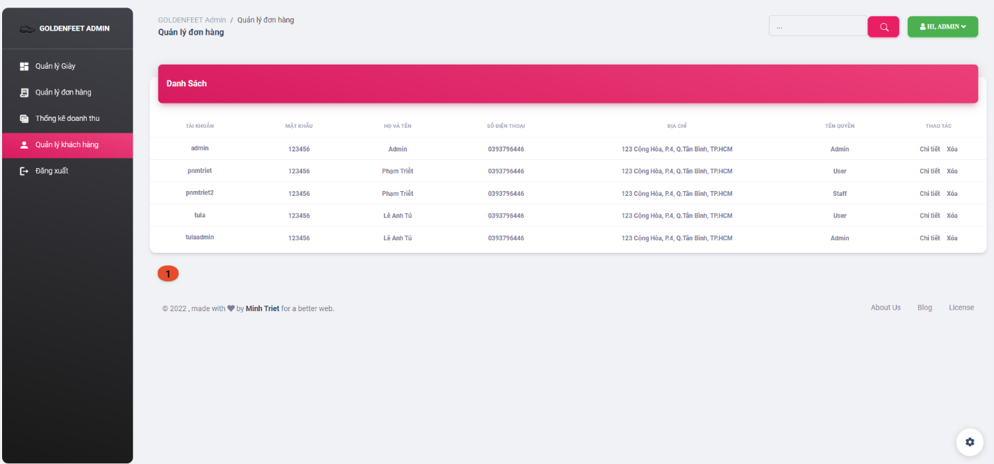

**Thuận lợi:**

+ Đã có kiến thức cơ bản về AngularJS và Java Spring Boot từ những môn trước nên tiếp thu phần mới nhanh

+ Giảng viên hướng dẫn tận tình

+ Nguồn tài liệu tìm kiếm trên google dồi dào

**Khó khăn:**

+ Gặp một số bug giải quyết khá lâu

**Lời kết:**

Cảm ơn thầy Lê Anh Tú đã hướng dẫn chúng em hiểu rõ hơn về môn học Java 6, nắm vững được kiến thức về RESTful API, hiểu rõ được cơ chế và cách thức hoạt động của một trang web khi chia rõ back-end và front-end.